**Laporan Praktikum**

**Praktikum Bahasa Pemrograman**

**Dosen pengampu : Dede Husen, M.Kom.**



**Nama : Bayu Imantoro**

**NIM : 20230810089**

**Kelas : TINFC – 2023 – 04**

**Teknik Informatika**

**Fakultas Ilmu Komputer**

**Universitas Kuningan**

PRAKTIKUM

1. Program – 1 (Container)
2. Buat project baru dengan nama BP1_M3_Nama
3. Buat java JFrame From dengan nama BP1_M3_P1_Nama_Container
4. Buat tampilan JFrame dengan menggunakan pallate :

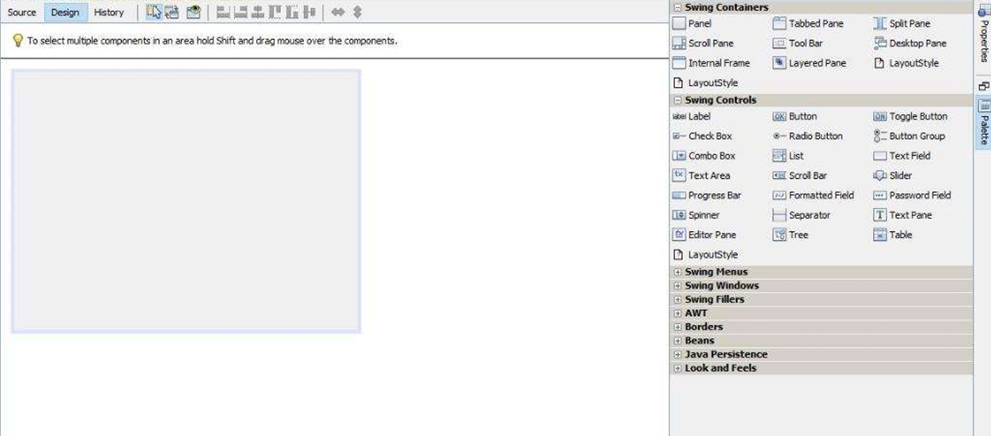

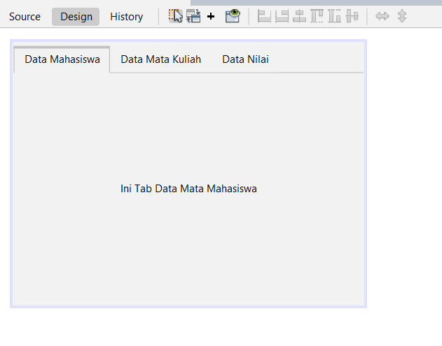

1. Lengkapi program seperti berikut:

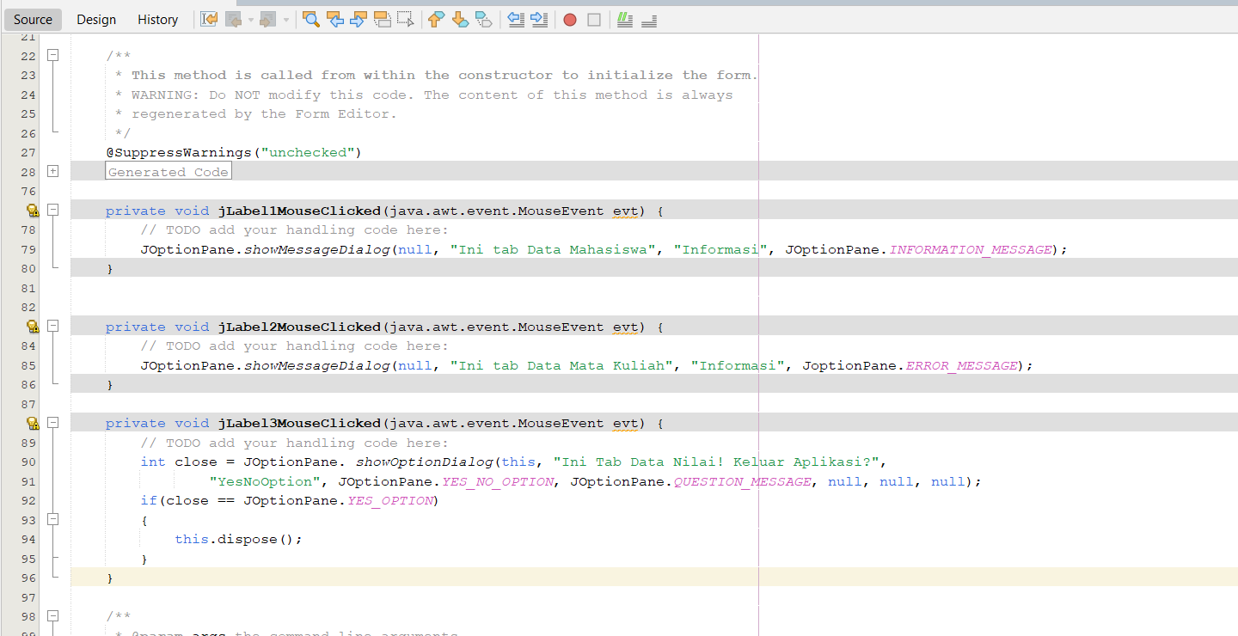

1. Run, lihat dan analisis hasilnya jika ada kesalahan, silahkan diperbaiki

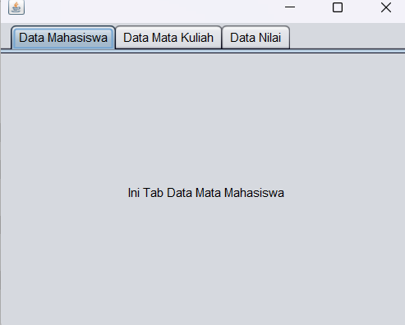

Analisis

Pada tabel data mahasiswa jika di tekan maka muncul tulisan ini tab data mata mahasiswa, begitu juga pada data mata kuliah dan data nilai.

1. Program -1 (Menu)
2. Buat Java Jframe From dengan nama BP1_M3_P2_NamaAnda
3. Buat rancangan tampilan seperti:

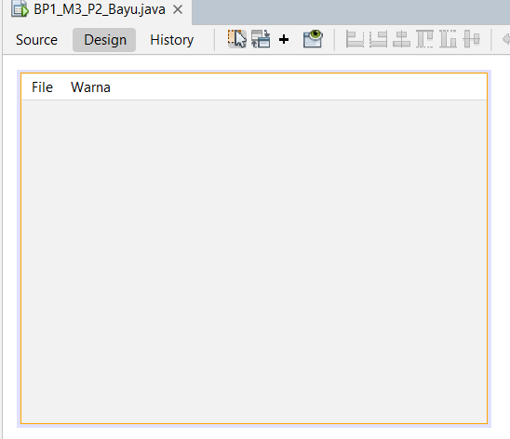

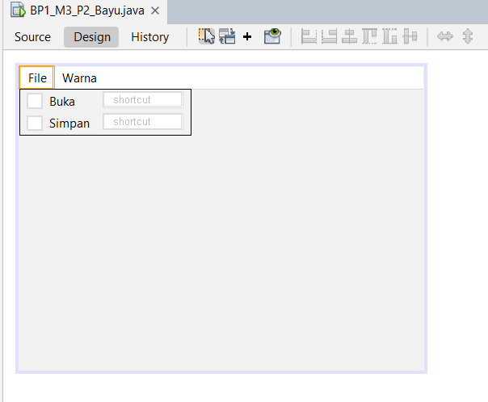

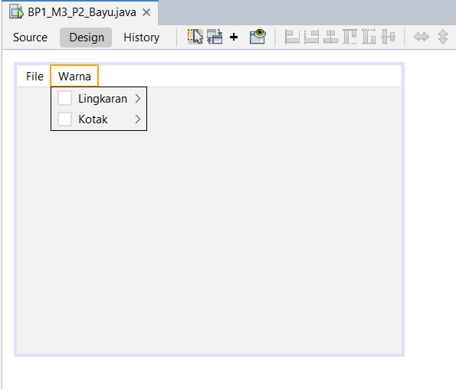

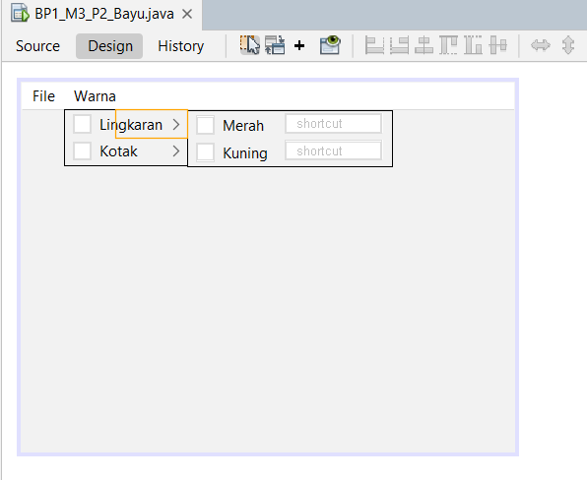

POSTEST

1. Buat java class baru dengan nama BP1_M3_PostTest1_NamaAnda

* Buat From menu data nilai mahasiswa (file, Data Mahasiswa, Data MK, Data Nilai

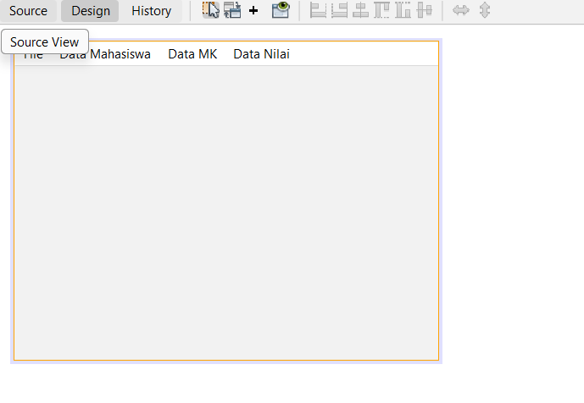

* Pada menu masing-masing memiliki 2 menu item yang jika di klik menampilkan data sesuai dengan nama menu item

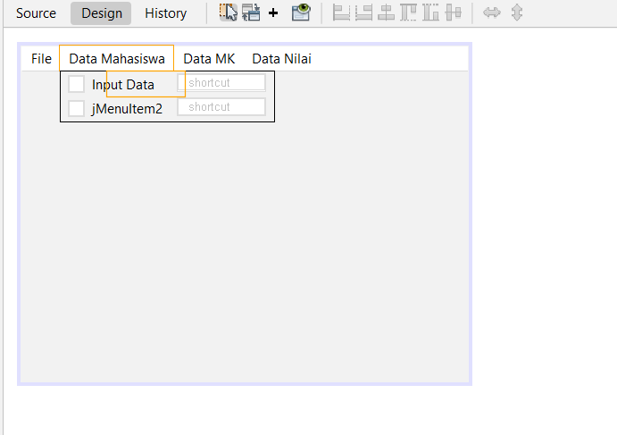

TUGAS

